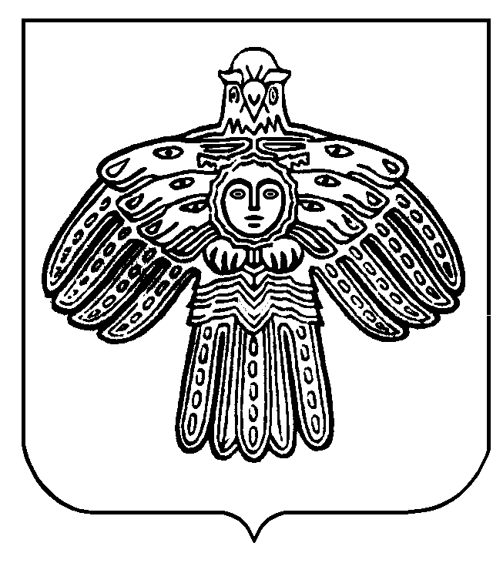

ПОСТАНОВЛЕНИЕ
администрации сельского поселения «ПАЖГА»
____________________________________________________

«ПАДЖГА» сиктса овмöдчöминлöн веськöдланiнлöн

ШУÖМ

От 16 ноября 2021 года № 56/11

О внесении изменений в постановление от «25» декабря 2017 года № 173/12 «Об утверждении муниципальной программы

«Формирование современной городской среды на территории

муниципального образования сельского поселения «Пажга»

на 2018-2024 годы»

Во исполнение Федерального закона от 6 октября 2003 года № 131-ФЗ «Об общих принципах организации местного самоуправления в Российской Федерации», постановления Правительства Республики Коми от 31 августа 2017 г. № 462 «О Государственной программе Республики Коми «Современная городская среда на территории Республики Коми», Устава муниципального образования сельского поселения «Пажга» в целях благоустройства на территории муниципального образования сельского поселения «Пажга»»

ПОСТАНОВЛЯЕТ:

1. Внести в постановление администрации сельского поселения «Пажга» от 25.12.2017 года №173/12 «Об утверждении муниципальной целевой программы «Формирование современной городской среды на территории муниципального образования сельского поселения «Пажга» на 2018-2024 годы» следующие изменения и дополнения:

1.1. Паспорт Муниципальной программы «Формирование современной городской среды на территории муниципального образования сельского поселения «Пажга» на 2018-2024 годы» изложить в новой редакции, согласно приложения № 1 к настоящему постановлению.

1.2. Приложение № 5 к муниципальной целевой программе «Формирование современной городской среды на территории муниципального образования сельского поселения «Пажга» на 2018-2024 годы» изложить в новой редакции, согласно приложения № 2 к настоящему постановлению.
2. Контроль исполнения настоящего постановления оставляю за собой.
3. Настоящее постановление подлежит обнародованию в местах, установленных Уставом сельского поселения «Пажга».

Глава сельского поселения «Пажга» Гитева О.А.

Приложение №1
к постановлению администрации
сельского поселения «Пажга»
от 16.11.2021 года №56/11

Паспорт

Муниципальной программы

«Формирование современной городской среды на территории

муниципального образования сельского поселения «Пажга» на 2018-2024 годы»

Наименование Программы | Формирование современной городской среды на территории муниципального образования сельского поселения «Пажга» на 2018-2024 годы (далее - Программа)
Основание для разработки Программы | -Гражданский кодекс Российской Федерации,  -Бюджетный кодекс Российской Федерации,  -Федеральный закон от 06.10.2003 N 131-ФЗ «Об общих принципах организации местного самоуправления в Российской Федерации»  -постановление Правительства Российской Федерации от 10.02.2017 № 169 "Об утверждении Правил предоставления и распределения субсидий из федерального бюджета бюджетам субъектов Российской Федерации на поддержку государственных программ субъектов Российской Федерации и муниципальных программ формирования современной городской среды ";  - постановление Правительства Республики Коми от 28 сентября 2012г. № 413 «О Государственной программе Республики Коми «развитие строительства и жилищно-коммунального комплекса, энергосбережение и повышение энергоэффективности»;  - постановление Правительства Республики Коми от 31 августа 2017 г. № 462 «О Государственной программе Республики Коми «Современная городская среда на территории Республики Коми»
Разработчик Программы | Администрация муниципального образования сельского поселения «Пажга»
Исполнители Программы | Администрация муниципального образования сельского поселения «Пажга»
Цели Программы | Повышение качества и комфорта городской среды на территории муниципального образования сельского поселения «Пажга»
Задачи Программы | 1. Обеспечение формирования единого облика муниципального образования;  2.Обеспечение создания, содержания и развития объектов благоустройства на территории муниципального образования, включая объекты, находящиеся в частной собственности и прилегающие к ним территории;  3.Повышение уровня вовлеченности заинтересованных граждан, в том числе добровольцев (волонтеров) и организаций в реализацию мероприятий по благоустройству нуждающихся в благоустройстве территорий общего пользования на территории сельского поселения «Пажга», а так же дворовых территорий многоквартирных домов».
Целевые индикаторы и показатели Программы | - Уровень благоустройства общественных территорий (в %, с нарастающим итогом);  - Доля проектов благоустройства территорий, реализованных с финансовым и /или трудовым участием граждан, организаций, в общем количестве реализованных проектов благоустройства территорий в %, в год)
Сроки и реализации Программы | 2018-2024 годы
Прогнозируемые объемы и источники финансирования Программы | Общий объем финансирования Программы в 2018 году составит 701,905 тыс. рублей, в том числе:  за счет средств местного бюджета сельского поселения «Пажга» – 70,191 тыс. рублей,  за счет средств республиканского бюджета Республики Коми – 189,514 тыс. рублей.  за счет средств Федерального бюджета Российской Федерации - 442,20 тыс. руб.  Общий объем финансирования Программы в 2019 году составит 901,193 тыс. рублей, в том числе:  за счет средств местного бюджета сельского поселения «Пажга» – 90,120 тыс. рублей,  за счет средств республиканского бюджета Республики Коми – 286,476 тыс. рублей.  за счет средств Федерального бюджета Российской Федерации – 524,597 тыс. руб  Общий объем финансирования Программы в 2020 году составит 860,91445 тыс. рублей,  за счет средств местного бюджета сельского поселения «Пажга» – 86,09145 тыс. рублей,  за счет средств республиканского бюджета Республики Коми – 289,52470 тыс. рублей.  за счет средств Федерального бюджета Российской Федерации – 485,29830 тыс. рублей.  Общий объем финансирования Программы в 2021 году составит 817,02667 тыс. рублей,  за счет средств местного бюджета сельского поселения «Пажга» – 81,70267 тыс. рублей,  за счет средств республиканского бюджета Республики Коми – 284,90684 тыс. рублей.  за счет средств Федерального бюджета Российской Федерации – 450,41716 тыс. рублей.  Общий объем финансирования Программы в 2022 году составит 720,55778 тыс. рублей,  за счет средств местного бюджета сельского поселения «Пажга» – 72,05578 тыс. рублей,  за счет средств республиканского бюджета Республики Коми – 253,94102 тыс. рублей.  за счет средств Федерального бюджета Российской Федерации – 394,56098 тыс. рублей.  Общий объем финансирования Программы в 2023 году составит 825,46778 тыс. рублей,  за счет средств местного бюджета сельского поселения «Пажга» – 82,54678 тыс. рублей,  за счет средств республиканского бюджета Республики Коми – 348,36024 тыс. рублей.  за счет средств Федерального бюджета Российской Федерации – 394,56076 тыс. рублей.  Общий объем финансирования Программы в 2024 году составит 874,17889 тыс. рублей,  за счет средств местного бюджета сельского поселения «Пажга» – 87,41789 тыс. рублей,  за счет средств республиканского бюджета Республики Коми – 348,36022 тыс. рублей.  за счет средств Федерального бюджета Российской Федерации – 438,40078 тыс. рублей.
Ожидаемые результаты реализации мероприятий Программы | Повышение уровня удовлетворенности населения, проживающего на территории муниципального образования сельского поселения «Пажга», состоянием общественных территорий к концу 2024 года до 70 %;  Привлечение граждан, в том числе добровольцев (волонтеров), и организаций к реализации проектов благоустройства территорий.

Приложение №1
к постановлению администрации
сельского поселения «Пажга»
от 16.11.2021 года №56/11

Ресурсное обеспечение, объемы и источники финансирования Программы
№ п/п | Наименование мероприятия (основного мероприятия) подпрограммы | Наименование главного распорядителя средств бюджета муниципального образования сельского поселения «Пажга» | Ответственный исполнитель, соисполнитель, участник подпрограммы | Источники финансирования | Сумма расходов всего (тыс.руб.)
 |  |  |  |  | 2018 | 2019 | 2020 | 2021 | 2022 | 2023 | 2024
1 | Выполнение комплекса работ по благоустройству общественных территорий сельского поселения «Пажга» | Администрация сельского поселения «Пажга» | Администрация сельского поселения «Пажга» | Федеральный бюджет | 442,20 | 524,597 | 485,29830 | 450,41716 | 394,56098 | 394,56076 | 438,40078
 |  |  |  | Республиканский бюджет | 189,514 | 286,476 | 289,52470 | 284,90684 | 253,94102 | 348,36024 | 348,36022
 |  |  |  | Бюджет СП «Пажга» | 70,191 | 90,120 | 86,09145 | 81,70267 | 72,05578 | 82,54678 | 87,41789
 |  |  |  | ВСЕГО: | 701,905 | 901,193 | 860,91445 | 817,02667 | 720,55778 | 825,46778 | 874,17889
2 | Инвентаризация индивидуальных жилых домов и земельных участков, предоставленных для их размещения на факт (не)соответствия благоустройства индивидуальных жилых домов и земельных участков, предоставленных для их размещения, требованиям правил благоустройства | Администрация сельского поселения «Пажга» | Администрация сельского поселения «Пажга» | Без финансирования

